**Исследование влияния «Зловещей долины» на эмоции человека**

# **Введение**

С приходом компьютерной графики, анимации и мультфильмов дизайнерские студии заметили, что чрезмерный реализм в изображении персонажей отталкивает зрителя и, порой, способен вызвать испуг.

В 1988 году киностудия «Pixar» выпустила короткометражный мультфильм «Оловянная игрушка», в которой создала своеобразного антигероя - малыша по имени Билли, терроризировавшего команду игрушек. Билли имел исключительно реалистичные человеческие черты, несмотря на то, что вокруг него было изображено мультипликационное, неправдоподобное окружение.

Реакция зрителей на данный мультфильм была резко негативной, детей охватывал страх при просмотре данной картины[1]. Вскоре студия «Pixar» прекратила свои эксперименты и сосредоточилась на изображении живых игрушек, милых животных и не реалистичных персонажей.

В наши дни такую резкую эмоциональную реакцию на человекоподобные искусственные существа называют «зловещая долина» (англ. Uncanny valley), данный термин впервые был использован японским инженером-робототехником, Masahiro Mori, при описании человеческих эмоций, возникающих при зрительном контакте с механизмами, имеющими разный уровень схожести с человеком[2]. Ученые не до конца понимают природу данного феномена и не могут утверждать, что он проявляется у всех людей. Тревожность и беспокойство, наблюдаемое у людей при контакте с роботами, обладающими либо отдельными человеческими чертами, либо избытком данных черт, станут большой проблемой при компьютеризации и оснащении общественных пространств виртуальными компаньонами в ближайшем будущем[1].

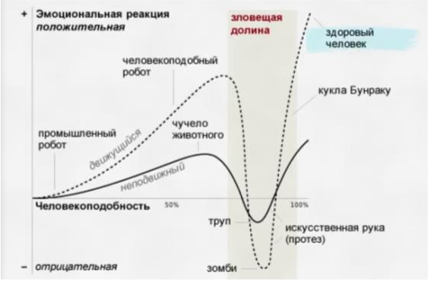Эффект «зловещей долины» — это гипотеза, по которой робот или другой объект, выглядящий или действующий примерно как человек, вызывает неприязнь и отвращение у людей-наблюдателей (Рисунок 1).

***Рисунок 1 - Зависимость реакции человека от человекоподобности наблюдаемого объекта***

На графике видно, что плавное нарастание привлекательности по мере того, как усиливается сходство сущности с человеком, сменяется резким провалом – «зловещей долиной». Чувство зрителя резко падает в странную «долину», когда искусственная фигура пытается, но не в состоянии имитировать облик реалистичного человека. Упоминание «трупа» и «зомби» здесь неслучайно: сам Мори считает, что неестественность человекоподобных роботов напоминает человеку о смерти и именно в этом, возможно, причина «зловещего», незнакомого чувства[2]. Другие ученые схожи во мнении, что основной причиной возникновения данного эффекта является мозговой конфликт между ожиданием и реальностью. Мозгу не достаточно схожести робота с человеком по внешним признакам, для идентификации сущности, необходимо реалистичное человекоподобное поведение существа, зрительный контакт, непрерывистые плавные движения[3].

Еще одной особенностью данного эффекта является неоднородность человеческих реакций[3]. У разных культурных слоев населения и возрастных групп положение «зловещей долины» смещено, что указывает на то, что в зависимости от ситуации, положение долины может быть изменено, а значит существует возможность перемещать данную отметку, манипулировать поведением, предрекая ответную реакцию на объект. Данный прием (теоретически) получит широкое распространение в кинематографе, интерактивных «квестах» и художественных инсталляциях.

Целью исследования будет определить зависимость между человекоподобностью робота и эмоциональным восприятием людей, а также выявить существование эффекта «Зловещая долина» путем проведения эксперимента с использованием приложения для анализа эмоций.

Гипотеза: наблюдение за человекоподобным объектом может вызывать положительные или отрицательные чувства в зависимости от сходства с человеком.

Задачи исследования:

1. Подобрать материал по выбранной теме.
2. Изучить эффект «Зловещая долина».
3. Провести социологическое исследование.
4. Подвести итоги исследования.
5. Описать результаты исследования.

Объектом исследования является эффект «Зловещая долина».

Предметом исследования является психологическое и эмоциональное влияние эффекта на человека.

# **Организация опроса**

Для выявления закономерностей и получения итогового результата был проведен **эксперимент** в формате опроса испытуемых.

# **Подборка видеороликов**

Для оценки существования эффекта необходимо было подобрать роботов так, чтобы их значения человекоподобности равномерно распределились на графике. Первый робот был выбран так, чтобы его человекоподобность была близка к минимальной, для последнего соответственно к максимальной. На рисунке 3 изображен график, на котором представлены примерные диапазоны человечности роботов. Изображения представляемых роботов вынесены в приложение А.

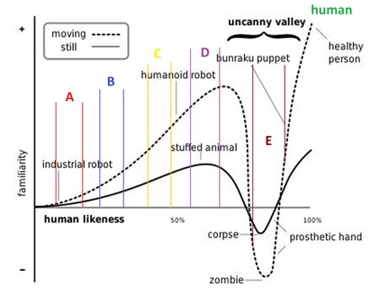

***Рисунок 3 – График диапазонов человечности роботов***

# **Подборка людей**

В качестве испытуемых были выбраны девушки 18-20 лет. Исследование Adrianna Mendrek (Monreal university, 2015) предполагает, что более высокая эмоциональность женского пола может улучшить точность и эффективность исследования, так как увеличит производительность приложения анализа эмоций.

Сначала исследуемым были показаны видеоролики, где люди совершали какое-то действие, затем было показано то же действие, совершаемое роботом. Далее, были записаны лица людей и их и эмоции на видео по предварительному согласию и впоследствии загружали записи в приложение «Emotionsdemo» для машинного анализа эмоций испытуемых. Также испытуемые оценивали свое отношение к каждому роботу по шкале от 1 до 7, где 1 – негативное, 4 – нейтральное, 7 – положительное. Это нужно было для того, чтобы приблизительно сравнить результаты машинного анализа и реального отношения для проверки корректности работы приложения.

# **Результаты исследования**

В качестве результатов приложение «Emotionsdemo» выдавало соотношение количества проявленных эмоций за все время (см. рисунок 4). Приложение обрабатывало такие эмоции, как счастье, удивление, грусть, отвращение, злость, тревога, нейтральность (безразличие).

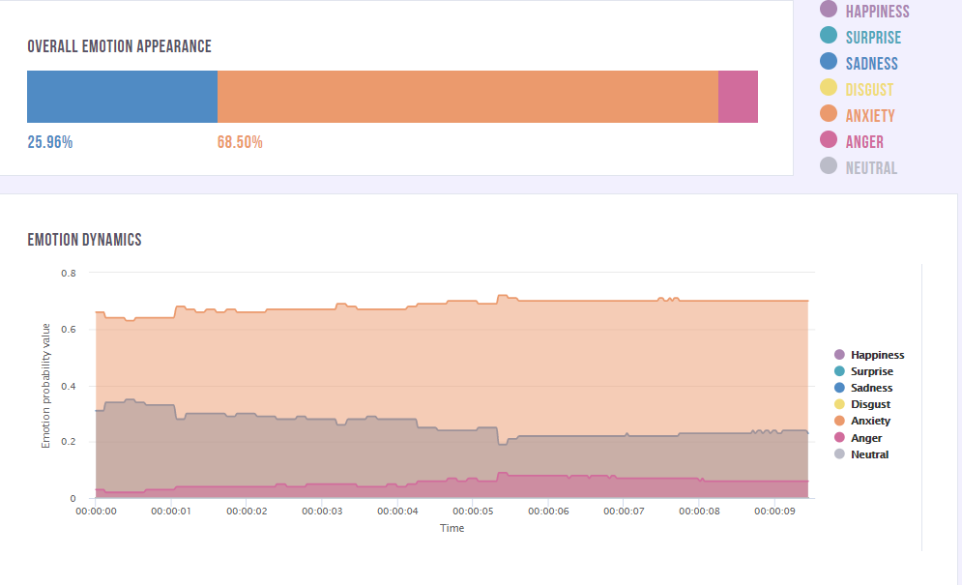

***Рисунок 4 – Пример результатов работы приложения***

Было проведено **наблюдение** и **систематизация** на основании которых, данные по каждому участнику были занесены в таблицу и рассчитано среднее значение каждой эмоции для всех роботов и соответствующих им людям на основании полученных данных были построены. Все результаты можно увидеть в приложении Б.

Для получения графика зависимости улучшения восприятия от человекоподобности было рассчитано среднее количество позитивных (P), негативных (N) эмоций и их разницу (P-N) методами эмперического исследования (**измерение** и **сравнение**). Значение (P-N) было принято за ось восприятия, так как чем оно выше, тем больше позитивных эмоций человек испытывает, т.е. тем лучше восприятие. На оси человекоподобности были размещены роботы в соответствии с изначальными оценками. Получился следующий график, изображенный на рисунке 5.

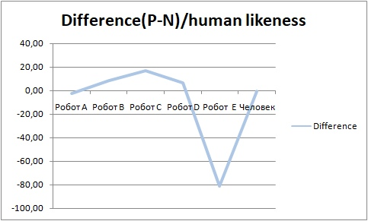

***Рисунок 5 – График зависимости (P-N) от роботов***

По графику можно сказать, что его динамика совпадает с динамикой гипотетического. Также четко проявляется эффект долины на роботе E, который по нашим предположениям должен был его вызвать.

При расчетах пиков эмоций (максимумов) было обнаружено, что видео с роботом E вызывало наихудшую реакцию. Эмоциональный анализ приложения показал, что нейтральная (с небольшим преобладанием удивления и счастья) реакция на видео с роботом D, граничащим с роботом E, сменяется резким скачком негативных эмоций при переходе к видео с роботом E (см. рисунок 6).

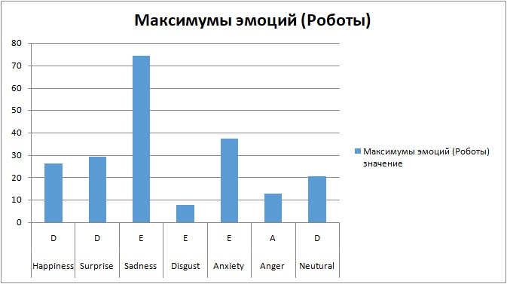

***Рисунок 6 - Максимумы эмоций, зафиксированные при определенном типе робота***

В среднем роботы вызывают меньше счастья чем люди, однако если смотреть на конкретных роботов отдельно, то ситуация меняется. Возможно, это связано с тем, что участники считают действия некоторых роботов забавными и это вызывает у них позитивные эмоции.

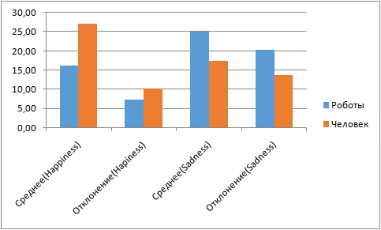

***Рисунок 7 – Среднее значение и среднее отклонение по эмоциям счастья и грусти при просмотре видео с людьми и с роботами***

Так же было проведено сравнение полученных данных с результатами, представленными на рисунке 8, которые дали сами испытуемые (оценка роботов по шкале 1-7).

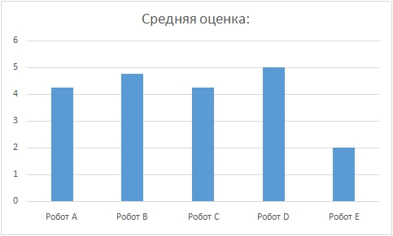

***Рисунок 8 – Средняя оценка роботов испытуемыми по шкале 1-7***

По этой диаграмме также можно сказать, что робот E вызывает резкую негативную реакцию, исходя из оценки участников эксперимента, что подтверждает существование эффекта.

# **Выводы**

Приведенная выше статистика охватывает маленькую выборку людей и роботов, поэтому может лишь приблизительно оценить ситуацию. Помимо этого, возможны отклонения, связанные с погрешностью работы приложения анализа эмоций. Для получения более четкой картины необходимо провести исследование в более обширной области (увеличить число роботов и количество людей).

Таким образом, есть все предпосылки считать, что эффект «зловещей долины» существует. На основании **абдуктивного анализа**, гипотеза, поставленная в начале исследования подтверждена, эффект «Зловещая долина» действительно может вызывать отрицательные чувства у людей, и на основании **индукции**, большинство людей подвержены данному эффекту, но стоит учесть, что для каждого человека эффект действует с разной силой. Так же стоит заметить, что эффект может вызывать не только отрицательные чувства, но и положительные, в зависимости от человека.

Из зависимости человекоподобности робота от отношения людей к нему и эмоциональных проявлений видно, что разные категории роботов (тип A – тип E) в будущем, вероятно, будут использоваться в различных сферах жизни человека. Предположительно роботы типа E, создающие своим видом эффект «зловещей долины», будут широко применяться в создании фильмов, литературы (описание черт роботизированных героев, иллюстрации), игр и анимации, чтобы вызывать чувство страха. Роботы будущего, максимально приближенные к образу человека и преодолевшие «зловещую долину», будут использоваться в качестве компаньонов, сотрудников информационных систем и помощников, так как именно этот тип роботов будет вызывать меньше эмоционального отторжения у людей. Деятельность остальных типов роботов будет направлена в различные другие сферы жизни людей (производство, логистика и тд.).

# **Библиографический список**

1. Научно-популярный журнал «Scientific American» “Why "Uncanny Valley" Human Look-Alikes Put Us on Edge**”**(2012)

URL: <https://www.scientificamerican.com/article/why-uncanny-valley-human-look-alikes-put-us-on-edge/>

1. Masahiro Mori “The Uncanny Valley” (2012) URL:<https://pdfs.semanticscholar.org/30b2/56f24fee21029c5e63d396b9e737f21f7764.pdf>
2. Stephanie Lay, Nicola Brace, Graham Pike “Circling Around the Uncanny Valley: Design Principles for Research Into the Relation Between Human Likeness and Eeriness”(2016)

URL: <https://www.ncbi.nlm.nih.gov/pmc/articles/PMC5154395/>

1. Angela Tinwell, Mark Grimshaw and Andrew Williams «The Uncanny Wall» (2011)

URL: https://www.bolton.ac.uk/StaffBiographies/Angela-Tinwell/Tinwell-Grimshaw-Williams-2011-The-Uncanny-Wall.pdf

1. Программа для определения эмоций URL: https://emotionsdemo.com/

# **Приложение А**

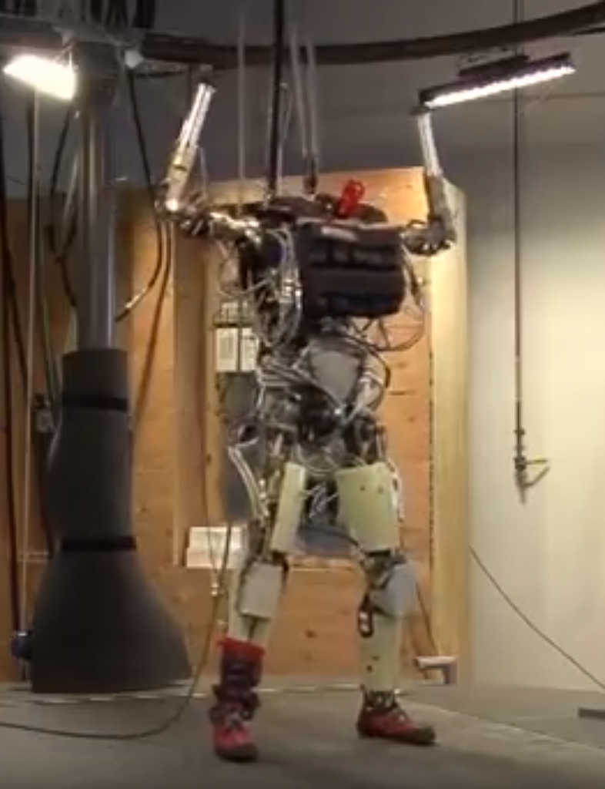

***Рисунок А.1 – Робот A***

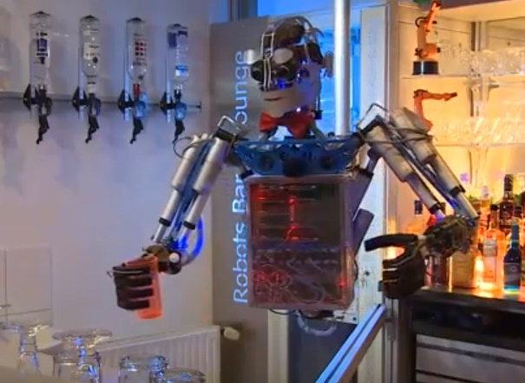

***Рисунок А.2 – Робот B***

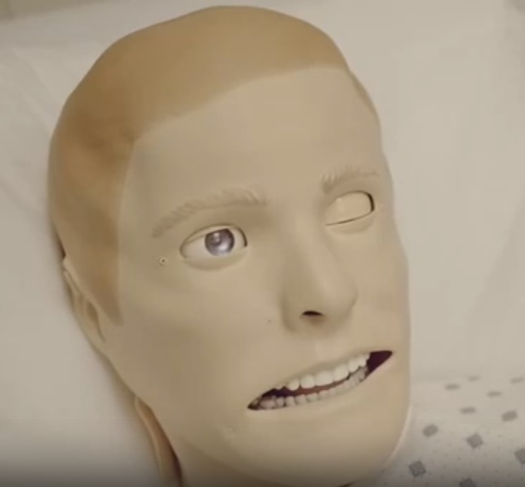

***Рисунок А.3 – Робот C***

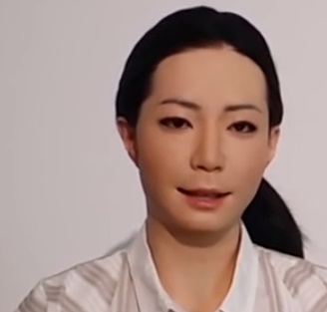

***Рисунок А.4 – Робот D***

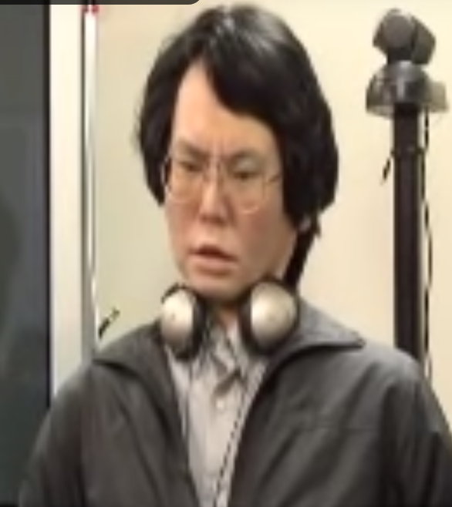

***Рисунок А.5 – Робот E***

# **Приложение Б**

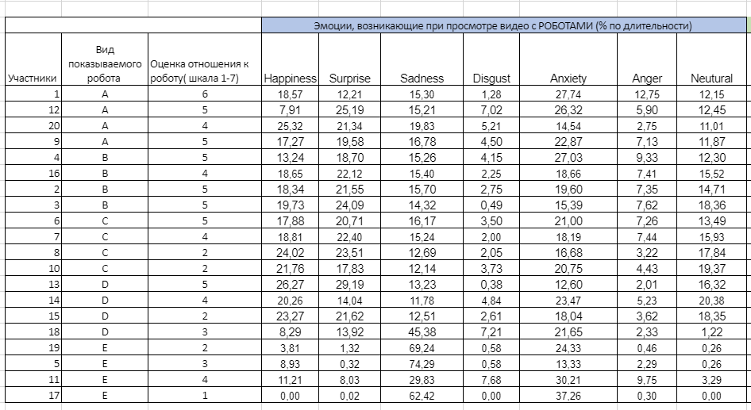

***Рисунок Б.1 – Таблица распределения эмоций участников эксперимента при просмотре видео с роботами***

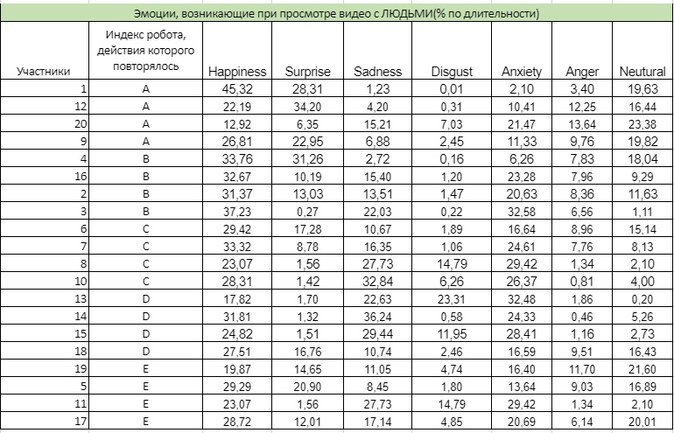

***Рисунок Б.2 – Таблица распределения эмоций участников эксперимента при просмотре видео с людьми***

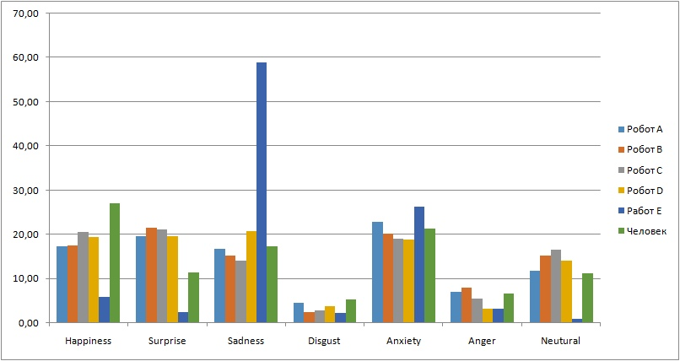

***Рисунок Б.3 – Диаграмма распределения среднего количество каждой эмоции по каждому***

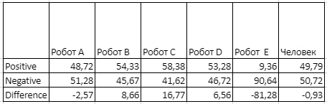

***Рисунок Б.6 – Таблица среднего количества позитивных и негативных эмоций***